Flexible Electronic-Dose für Hohlwände

Die von KAISER speziell für die schnelle Modernisierung und Erweiterung bestehender Installationen entwickelte Electronic-Dose ECON Flex gewährleistet eine luftdichte Installation mit erweitertem Anschlussraum. Der flexible Tunnel erleichtert den Einbau und schafft zusätzlichen Platz für elektronische Bauteile, Leitungsreserven und Klemmen. Damit lassen sich smarte Kommunikations- und Netzwerkkomponenten gemäß DIN 18015-5 ohne Beeinträchtigung der Dämmwirkung in Hohlwänden installieren.
Die Geräte-Verbindungsdose ist für Standard-Einbauöffnungen von Ø 68 mm und Plattenstärken von 7 mm bis 30 mm dimensioniert. Vier werkzeuglose Einführungen mit elastischen ECON-Dichtungsmembranen ermöglichen die luftdichte Zuleitung von NYM- und Datenkabeln ins Doseninnere. Eine integrierte Leitungsrückhaltung sorgt für dauerhaft sicheren Halt. Zusätzlich sind zwei Rohreinführungen mit Ø 20/25 mm angebracht, die sich einfach per Öffnungslaschen freilegen lassen.
Beim Doseneinbau wird der angesteckte Tunnel nach innen gestülpt. Sowohl die Laschenschrauben für die sichere Montage der Electronic-Dose als auch die vormontierten Geräteschrauben zur Befestigung von unterschiedlichen Einbaugeräten sind mit Kreuz-/Schlitz-Antrieb ausgestattet. Vollisolierte Verbindungsstutzen stellen die luftdichte Durchverdrahtung mehrerer Dosen im Normabstand von 71 mm sicher.
Wie sämtliche Dosen aus der O-range ECON-Serie ist auch die ECON Flex in einer halogenfreien Variante erhältlich. Die Electronic-Dose entspricht der Schutzart IP30, weist eine Flammwidrigkeit gemäß DIN EN 60695 bis 850 °C auf und kann mit allen Geräte-Verbindungsdosen der ECON-Serie kombiniert werden.

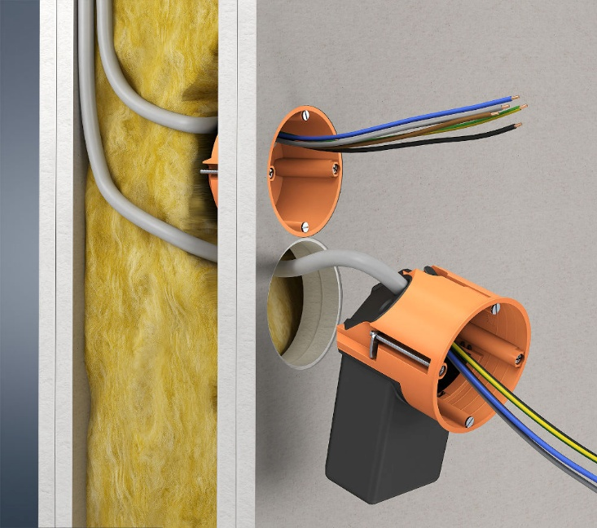
Bild 1: Die Geräte-Verbindungsdose ECON Flex mit elastischem Erweiterungstunnel eignet sich ideal zur Modernisierung der Elektroinstallation mit TGA-Komponenten.

(Foto: KAISER GmbH & Co. KG)


Bild 2: QR-Code zu den Produktinformationen auf der KAISER-Website.

(Foto: KAISER GmbH & Co. KG)

Bilder: | econ-flex-einbau_2000.jpg  econ-flex_qr.jpg | Zeichen: | 1.575
Dateiname: | 26277-Kaiser-PM1-e-dose-econ-flex.docx | Datum: | 08.09.2026
Tags: | Hohlwandinstallation, Electronic-Dose ECON Flex, DIN 18015-5, DIN EN 60695, Elektroinstallation

KAISER Elektroinstallations-Systeme
https://www.kaiser-elektro.de/de_DE/produkte/
https://www.kaiser-elektro.de/de_DE/loesungen/

Unternehmensprofil
Die KAISER GmbH & Co. KG am Hauptsitz Schalksmühle, im Sauerland, produziert und vertreibt Produkte und Systeme für die professionelle Elektro-Installation, Kabelverschraubungen sowie Lösungen für den professionellen Glasfaser-Breitbandausbau. Als innovativer Systemanbieter bietet das 1904 gegründete Familienunternehmen dem Elektrohandwerk und der Industrie praxisgerechte Lösungen auch für spezielle Bauanforderungen wie den Brand-, Schall- und Strahlenschutz, Bauen im Bestand und die Energieeffizienz. Das Unternehmen ist Teil der KAISER GROUP.

Unter dem Dach der KAISER GROUP sind vier starke Marken vereint. An vier europäischen Standorten werden Produkte und Systeme für die Elektro-Installation produziert und international vertrieben. Zusammen mit den Landesgesellschaften AGRO AG in der Schweiz, ATTEMA B.V. in den Niederlanden sowie HELIA – PLASTIC COLOR NV in Belgien ist die KAISER GROUP europaweit aktiv. Architekten und Fachplaner, Handwerk, Industrie und Handel können auf hochwertige Lösungen vertrauen, mit denen sich auch anspruchsvollste Projekte sicher meistern lassen. Dafür steht die KAISER GROUP mit ihren vier starken Marken KAISER, AGRO, ATTEMA und HELIA.

Weitere Informationen:  KAISER GmbH & Co. KG  Ramsloh 4  58579 Schalksmühle  Tel.: +49(0)23 558 09-0  E-Mail: pr@kaiser-elektro.de  Internet: www.kaiser-elektro.de | gii die Presse-Agentur GmbH  Christburger Str. 41  10405 Berlin  Tel.: +49(0)30 538 965-0  E-Mail: info@gii.de  Internet: www.gii.de

